第16周第2课时（总第32课时）
【学习内容】（课题）第6.3东北地区的产业分布
【学习目标】
1、运用地图和资料，说出东北地区农产品生产结构及其布局特点。
2、运用地图和资料，叙述东北地区工业产业结构与工业布局特点。
【学习重点】
运用地图和资料，分析、归纳东北地区工农业分布特点。
【学习方法】课前线上“听说读写”，课上线下“问创演”，课后复习练习。
【学习过程】
课前预习(预习指导：用5分钟时间通读课本P36—P40页（包括小字部分），用不同颜色的笔，把你认为重要的地方以及不理解的地方画出来圈出来，在阅读过程中注意对重要知识点的记忆)
挑战任务一：阅读课本36-37页的文字和图片，认识东北地区的农产品和分布特点。
东北地区土地资源丰富，气候_______,农业生产条件较好。历史上东北地区以盛产_______、_______、_______著称。如今高粱和谷子逐渐被________、 ________、________所取代。____________、___________是我国重要商品粮基地。东北地区的自然条件适宜种植_________,其总产量占全国2/5强。_________是重要的制糖原料，主要集中在______________和 ___________。
挑战任务二：阅读课本38-39页的文字与图片，认识东北地区工业的分布与特点。
________________基地是中国著名的工业基地，沈阳是_________中心，______和________是钢铁工业基地，_______是石化工业和装备工业基地，_______是和化学工业基地，_________是综合工业中心和造船工业基地。2003年，国家明确提出___________________发展战略。近年来，立足于东北老工业基地振兴背景，东北许多工矿城市着力实施产业转型和机构调整，______________,_____________,去得了显著成效。
挑战任务三：阅读课本38-40页文字思考下列问题， 理解东北地区工业形成的有利条件和产业转型的原因。
1，指出哈尔滨、长春、沈阳主要工业部门，想一想这些工业部门的形成，与这些城市附近地区的资源状况有何关联？

2、结合自己家乡的工业布局，谈一谈东北工业基地为何要做战略转型？

【预习诊断】
1.东北地区发展农业的限制因素是( )
A.人口少,劳动力不足 B.面积大 C.气温低,热量不足 D.沼泽多
2.吉林省的主要粮食作物是( )
A.春小麦 B.冬小麦 C.水稻 D.青稞
3.下列平原中,不适宜种小麦、甜菜、大豆、高梁的地方是（ ）
A.三江平原 B.成都平原 C.松嫩平原 D.辽河平原
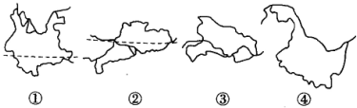
4.目前，我国最大的石油工业基地位于（ ）
A.① B.②
C.③ D.④
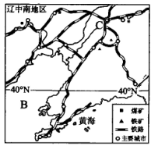
5.读下图所示地区，根据图中信息判断该区适合发展的主要产业是 ( )
①钢铁工业②机械制造工业③海洋渔业④畜牧业⑤造船业
A.①②③④⑤ B.①②③⑤
C.②③④ D.①③④⑤

【拓展训练】（学法指导：根据所学的地形、气候和产业发展条件等地理知识，完成下列任务）
1. 关于东北平原的叙述，正确的是 （ ）
A. 东北平原分布于黑、吉和辽三省境内，地势北高南低
B. 夏季热量充足，日照时间长，能够满足玉米生产所需的热量条件
C. 我国冬小麦、甜菜、大豆和玉米等农作物的最大生产基地
D. 冬季气候寒冷，土地冻结对第二年春天农业生产、作物播种和生长不利
2. 下列问题，在辽中南工业区和京津唐工业区发展过程中并不存在的是（ ）
A. 劳动力短缺 B. 污染严重 C. 淡水不足 D. 技术落后
3. 关于东北平原和华北平原的叙述，下列说法不正确的是（ ）
A. 东北平原农作物有春小麦，华北平原农作物有冬小麦
B. 东北平原农作物一年一熟，华北平原属于半湿润地区
C. 东北平原属于半干旱地区，华北平原属于半湿润地区
D. 东北平原属于中温带，华北平原属于暖温带
4.读甲、乙两图，回答有关问题。
(1）写出甲图地形区的名称。
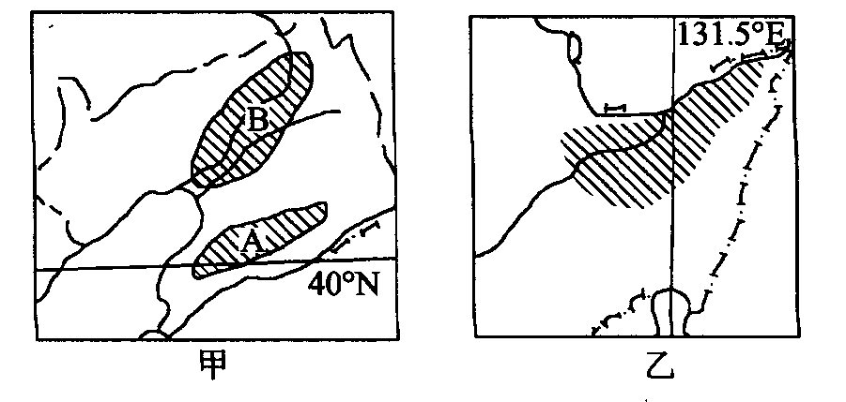
A__________ B__________
按照"因地制宜"布局原则，
A地适合发展_________，
B地适合发展_________。（农业部门）
(2)乙图阴影区农业基地名称为__________， 该基地著名经济作物是__________，该区域同江汉平原相比，发展农业的优势条件为___________________________________________ _________________ _______(至少两点)。
(3)近年来，甲图所示区域水资源紧张，为解决该区农业用水问题，下列措施可行有〔双选）( )
A.节约用水，发展节水型农业 B.提高农业机械化水平
C.尽快实施"引嫩入辽"调水计划 D.利用处理后的工业废水灌溉农田
(4)甲、乙两图所示区域共同的地理特征是( )
A.冻土广布 B.河流都有两个汛期 C.都有小麦种植 D.黑土肥沃
5.读图回答下列问题。
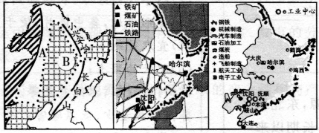

（1）根据图描述东北地区的地形的分布特征: ________________
（2）行政中心C是_____市，东北的主要糖料作物是__________。
（3）东北地区的工业是以_____________("重"或"轻"）工业为主；东北地区发展钢铁工业的有利条件有：_______________________________。
（4）东北是中国的老工业区，试举例东北在其主要产业部门的发展过程中，可能产生的问题有：______________________________________________________
【限时作业】（选择题每题1分，综合题每空1分。共10分）
1．下列农作物中，在东北平原大面积分布的是（ ）
A．棉花、玉米 B．春小麦、甜菜 C．水稻、甘蔗D．冬小麦、大豆
2、下列物产不可能产自黑龙江的是（ ）
①小麦②油菜③甜菜④天然橡胶⑤大豆⑥甘蔗．
A．①③⑤ B．②④⑥ C．②④⑤ D．③④⑤
3．东北地区工业结构的突出特点是（ ）
A．以轻工业为主 B．轻工业和重工业均衡发展
C．以重工业为主 D．以重工业为主，轻工业非常落后
4.关于辽中南工业基地发展的有利条件的说法，正确的是（ ）
①矿产资源丰富，品位很高 ②交通运输便利 ③地理位置优越 ④工业基础较好
A．①②③ B．①③④ C．①②④ D．②③④
5．下列振兴东北老工业基地的措施中，可行的有（ ）
①从工矿城市向综合性城市转型 ②运用高新技术改造传统产业 ③积极发展观光旅游业 ④进一步加大资源开采力度 ⑤减少资源和能源的浪费
A．①②③④⑤ B．①②③④ C．①②③⑤ D．②③④⑤
6、读甲、乙两大工业基地图，完成下列问题．
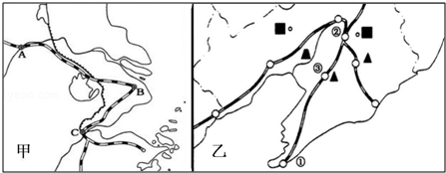

（1）甲工业基地是 ，甲工业基地中B城市发展钢铁工业的有利条
件是 ．通往B城市2011年6月30日正式运营的高速铁路是 ．
（2）与甲工业基地相比，乙工业基地发展工业最有利的条件是 ．
（3）由乙工业基地乘火车沿京哈﹣﹣京沪线到甲工业基地要经过我国东部重要的地理分界线是 ．
参考答案
预习诊断：1.C 2. A 3. B 4. D 5. B
拓展训练：1.B 2. A 3.C
4.（1）辽东丘陵 辽河平原 林业 种植业
（2）三江平原 大豆 耕地面积大，人均耕地多（3）AC （4）C
5.（1）山环水绕，平原居中
(2)哈尔滨 甜菜 （3）重 丰富的矿产资源、便利的交通运输、悠久的工业历史(4)使用煤炭产生的粉尘、废气，工业生产产生的废气、废水，汽车排放的尾气等环境问题。
限时作业：1.B 2. B 3. C 4. D 5.A
6.（1）沪宁杭 交通便利，市场广阔 京沪高铁
（2）煤、铁矿产资源丰富 (3)秦岭—淮河线

